








Pink Cup

Vejledning 2026



Indhold

Indhold 2
Velkommen til Pink Cup 2026 3
Spil og saml ind til brystkræftramte 4
Frivillig.dk 5
Pinkcup.dk 5
Bestil materialer og årets polo 6
Sådan får I succes i jeres klub 8
Markedsfør jeres Pink Cup 9
Konkurrence - Personlige indsamlinger 10
Flaguge og fejring af årets resultat 11
Hovedpræmier 12
Pink Cups ambassadører 13
MobilePay 14
Resultater og afregning 16
Vigtige datoer 16
Tjekliste 17
Fakta 19

Velkommen til Pink Cup 2026

Kære Pink Cup-arrangører
Først og fremmest tusind TAK fordi, I har valgt at arrangere Pink Cup i jeres golfklub, og for at I vil være med til at sætte fokus på og samle ind til brystkræftsagen.

Golf for brystkræftsagen
Pink Cup har eksisteret siden 2003 og gennem årene har turneringen indsamlet over 54,5 mio. kr. til brystkræftområdet. De penge der hvert år bliver samlet ind til Pink Cup er med til at skabe vigtige fremskridt for de over 5.000 kvinder i Danmark, der årligt bliver ramt af brystkræft. Vi glæder os til at gentage succesen i 2026.
Turneringen er åben for alle uanset køn, alder og handicap, og der er frie tøjler til at planlægge lige netop den turnering, der passer bedst til jeres klub og program.

Information og vejledning
Alt information om Pink Cup får I løbende i Pink Cups infogruppe på frivillig.dk.
I denne vejledning har vi samlet de vigtigste informationer om turneringen, så I let kan komme i gang med at planlægge jeres turnering og indsamlingsaktiviteter. Har I brug for yderligere inspiration til, hvordan I arrangerer en hyggelig pink velgørenheds-turnering, kan I finde masser af inspiration i vores idékatalog, som I finder i turneringskassen samt under ’redskaber’ på frivillig.dk
Har I spørgsmål, er I altid velkomne til at kontakte os.

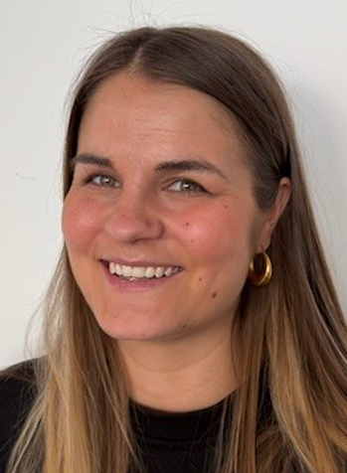

Louise Andrea Hansson
Pink Cup, Støt Brysterne
Telefon: 35 25 35 10
E-mail: pinkcup@cancer.dk

Fejring af indsamlingsresultatet
For at markere afslutningen af Pink Cup, samt kulminationen på Støt Brysternes kampagneperiode, opfordrer vi alle deltagende klubber til at hejse det pink flag i uge 40 for at markere indsatsen i kampen mod brystkræft. Læs mere om flaguge på side 12.
Tak for jeres engagement🎗
Vi er meget taknemmelige for, at I er med til at sætte fokus på og samle ind til forskning, forebyggelse og støtte til patienter og pårørende på brystkræftområdet.
Som en lille anerkendelse, og et symbol på den fantastiske indsats I friville Pink Cup-arrangører gør for brystkræftsagen, sender vi i turneringskassen frivilligpins til jer i turneringsledelsen, som I f.eks. kan sætte på trøjen, bag’en eller cap’en.
God fornøjelse og held og lykke med jeres Pink Cup!

Spil og saml ind til brystkræftramte

Pink Cup spilles fra 1. maj til 1. september, men I bestemmer selv, hvornår I vil starte jeres indsamling, og hvor længe I vil samle ind. Alle bidrag til den gode sag tæller.

Hvordan I vil samle ind, og hvor meget I vil arrangere, er helt op til jer. Nedenfor er tre forskellige forslag.
Vurdér i jeres klub, hvilke ressourcer I har til at arrangere Pink Cup, så det bliver en god oplevelse for alle.
På frivillig.dk kan der gratis bestilles materialer til lotteri, banko og puttekonkurrencer. I idékataloget, der også kan downloades på frivillig.dk, kan I læse om de mest indtjenende aktiviteter samt finde inspiration og forslag til jeres Pink Cup-turnering.

3 måder af afholde Pink Cup på

1. DEN SIMPLE
- men super vigtige turnering
PERIODE: ÉN DAG
Vil I gerne støtte bryst-kræftsagen, men har I
ikke overskud til at lave
en masse ekstra, kan I:
- Lave en enkelt
turnering for klubbens medlemmer
- Bruge de præmier,
der er i turneringskassen. Der er nok præmier
til turneringen og evt. til
et par nemme og sjove indsamlingsaktiviteter som lotteri og banko

2. DEN UDVIDEDE
– for dem med lidt mere overskud
PERIODE: FLERE DAGE
Har I overskud til lidt
mere og vil samle ind
over flere dage, kan I udvide med:
- Skaf ekstra præmier
fra lokalområdet
- Opfordre spillerne til
at lave personlige indsamlinger
- Salg af årets polo
- En spiseaften med lotteri/ banko og auktion

3.VI VIL INDSAMLE MEST!
- for dem med de store ambitioner
PERIODE: FLERE UGER
Vil I gerne brede jeres indsamling ud over en længere periode, kan I tilføre nogle af disse elementer:
- Støtteturnering
- Lotteri/banko
- Salg af årets polo
- Personlige indsamlinger
- Auktion
- Lokale præmiesponsorer
- Sjove konkurrencer
på dagen
- Inddragelse af andre klubber i klubben

Frivillig.dk
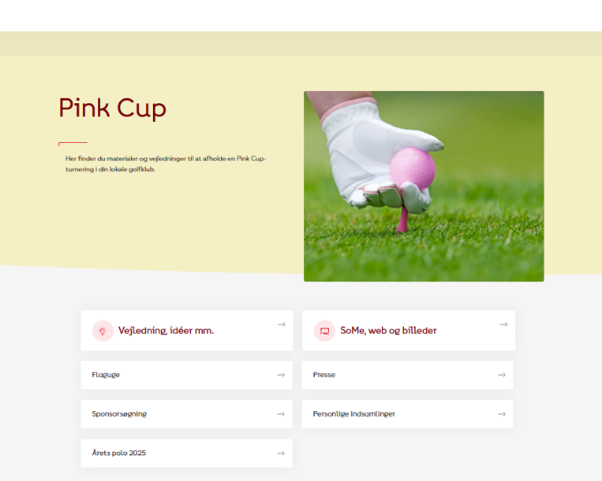
Informationssite for dig som arrangør
Frivillig.dk er sitet for Kræftens Bekæmpelses frivillige. Hver golfklub har sin egen gruppe, hvor I kan uploade dokumenter og have overblik over jeres arbejde med Pink Cup. Desuden kan I finde information om klubbens Mobilepay-nummer i denne gruppe.
Herudover har vi oprettet en fælles ”Pink Cup infogruppe”, hvorigennem vi udsender løbende informationer vedrørende turneringen.
Find materiale til afholdelse af Pink Cup
Under fanen ’redskaber’, kan I finde svar på ofte stillede spørgsmål samt et stort udvalg af materiale og dokumenter til alt fra presseomtale, planlægning, sponsorsøgning og turnerings- og markedsføringsmaterialer.
Bestilling af årets turneringskasse
I vores frivilligshop kan I bestille turneringskassen med præmier og materiale til afholdelse af lotteri. For at kunne lave en bestilling i frivilligshoppen, skal I have en rolle som “Pink Cup arrangør” i jeres lokale golfklub. Hvis I mangler denne rolle, så send en mail på pinkcup@cancer.dk

Pinkcup.dk
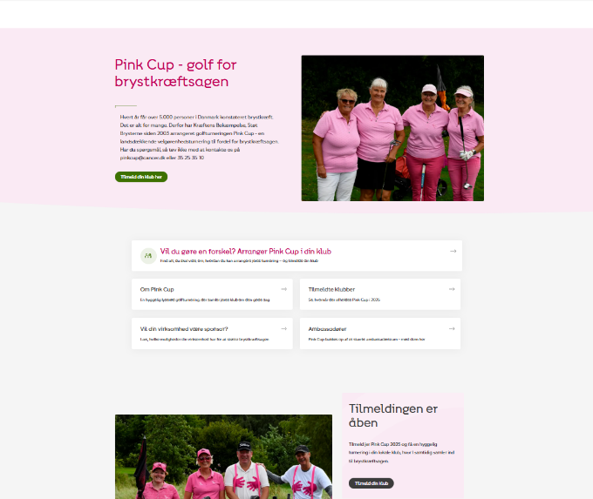
Turneringens hjemmeside
Pinkcup.dk er turneringens hjemmeside for alle interesserede, hvor man nemt kan danne sig et overblik over turneringen.
På hjemmesiden findes bl.a.:
- Generel information om Pink Cup
- Turneringsbetingelser
- Oversigt over tilmeldte klubber og resultater
- Information om konkurrencer
- Sponsorer og ambassadører
- Nyheder på brystkræftområdet

Bestil materialer og årets polo
Turneringskasse
For at gøre det så nemt som muligt at arrangere en festlig pink turnering, får alle tilmeldte klubber en turneringskasse med præmier og materialer til Pink Cup.
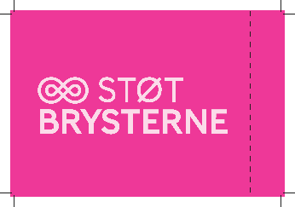
Turneringskassen indeholder bl.a.:
- Pink Cup-vejledning og andre turneringsmaterialer
- Præmier fra turneringens sponsorer + præmiemærkater
- Balloner og flag på pinde til oppyntning
- 2 stk. A2-plakater til at gøre opmærksom på turneringen
- 2 stk. A3-takkeplakater til at hænge op efter turneringen
- 2. stk. konkurrenceplakater
- 2 stk. plakater om årets polo
- 2 stk. diplom til lokale sponsorer
Pink Cup-flaget
Alle klubber modtager et Pink Cup-flag til flagstangen, som kan beholdes i klubben. De klubber, der har deltaget de foregående år, har fået flag. Nye klubber i 2026, får tilsendt deres flag separat primo april. Hvis I har deltaget tidligere, men har mistet flaget af den ene eller anden årsag, så kontakt Pink Cup-sekretariatet på pinkcup@cancer.dk

Sådan bruger I præmierne
I turneringskassen er der ca. 20 præmier til jeres arrangementer, samt mærkater til at sætte på præmierne. I bestemmer selv, hvordan I vil fordele præmierne til vinderne i turneringen samt til andre indsamlingsaktiviteter.
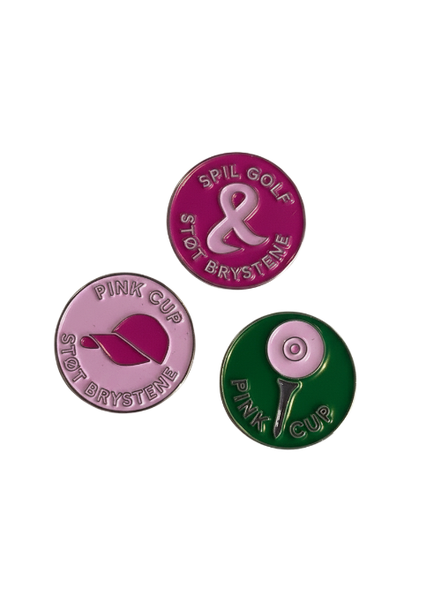
Husk at nævne og takke sponsorerne i forbindelse med præmieoverrækkelsen.
Bemærk, at præmierne ikke kan byttes eller ombyttes til kontanter.
Har I brug for yderligere præmier, opfordrer vi jer til at kontakte lokale erhvervsdrivende, som ofte er villige til at donere produkter til et godt formål.
Startgaver til deltagerne

Som tak for støtten til brystkræftsagen, er der en symbolsk gave
til alle deltagere i jeres Pink Cup-turnering.
Årets startgave er ét sødt markeringsmærke.
Markeringsmærkerne leveres assorteret i tre forskellige designs.
Startgaverne bestilles sammen med turneringskassen i vores frivilligshop. Læs mere om bestilling på næste side.
Bemærk: Der kan max. bestilles én startgave (ét markeringsmærke) til hver deltager i jeres Pink Cup-turnering og desværre IKKE til eventuelle støtteturneringe
Årets polo
Vi har igen i år fået produceret en ny Pink Cup-polo til både mænd og kvinder.
Poloen er i en lyserød/pink farve med en gråstribet krave, der giver et flot udtryk.
Størrelsesguide og flere billeder af årets polo findes på www.pinkcup.dk/polo - det er også her, I kan bestille årets polo fra 6. april 2026.
Poloen skal forudbestilles hos jer i turneringsudvalget, så I kan lave en samlet bestilling. Det er ikke muligt at bestille et udvalg af poloer til udstilling i klubben, da poloen kun er produceret i begrænset oplæg.
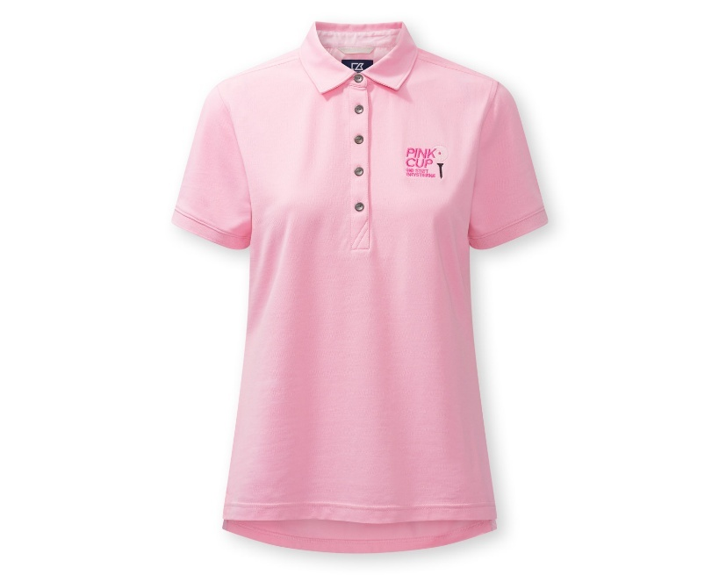

Sådan bestiller I

I kan bestille årets turneringskasse, startgaver og andet materiale gennem Kræftens Bekæmpelses frivilligshop via dette link: https://www.cancer.dk/webshop/frivilligshop/pink-cup/?take=20
For at kunne bestille Pink Cups produkter, skal I have en rolle som arrangør i jeres golfklub. Hvis I ikke har denne rolle, så kontakt pinkcup@cancer.dk
Bemærk, at:
- der max. må bestilles én turneringskasse pr. golfklub
- der max. må bestilles én startgave pr. forventet deltager i Pink Cup-turneringen

Tryk på ’Vis kurv’ og udfyld ønsket leveringsadresse. Bemærk, at pakker leveres til nærmeste pakkeshop ved privatadresser og på adressen ved erhvervsadresser. Afslut med at trykke ’Bestil’.

Minimér administration og fragtudgifter
For at minimere fragt- og administrationsudgifterne opfordrer vi til, at I laver én samlet bestilling.
Poloer: Returnering og betaling
Fakturaen for bestilte produkter modtager klubbens kontaktperson som en vedhæftet fil på e-mail fra Kræftens Bekæmpelse, der hedder ’faktura for Pink Cup polobestilling’.
Får I ikke solgt alle de bestilte poloer, skal de returneres med PostNord med omdeling til vores lager sammen med returvaresedlen, der følger med produkterne.
Herefter modtager klubbens kontaktperson en kreditnota på e-mail. Beløbet på kreditnotaen trækkes fra fakturaen, og restbeløbet indbetales på fakturaen.
Vigtige datoer
2. september 2026
Sidste frist for returnering af poloer.
10. september 2026
Sidste frist for betaling af fakturaer, uanset forfaldsdato.
Alle returneringer skal sendes med omdeling med PostNord til vores lager:
Kræftens Bekæmpelse
Hundigevej 79
2670 Greve

Sådan får I succes i jeres klub

For at få en god og succesfuld turnering er der mange ting, I kan gøre. Nedenfor har vi samlet et par gode råd:

- Planlæg turneringen i god tid, så der er mulighed for at markedsføre den og sikre, at alle detaljer er på plads
- Gør meget og effektiv reklame for arrangementet – i god tid
- Gør opmærksom på det gode formål og at Pink Cup er en velgørenhedsturnering
- Nedsæt et udvalg i klubben, der kun arbejder med Pink Cup

Den rigtige dato
Vælg en dato i en periode, hvor der er mange i klubben, og få sat datoen på klubbens turneringsliste i god tid.
Undgå datoer, hvor der foregår andre store lokale arrangementer, festivaler m.m., der kan få folk til at fravælge turneringen.
En særlig dag
Gør Pink Cup festlig og anderledes end andre klubturneringer, så det bliver en helt speciel og hyggelig turnering, som er attraktiv og sjov at deltage i. Det kan være ved at lave spændende tiltag og fællesspisning med underholdningsindslag (f.eks. quiz og konkurrencer), der lokker folk til, der ikke normalt er med i turneringer.
Alle kan være med
Der er frie turneringsbetingelser, så I har mulighed for at planlægge lige netop den turnering, der passer bedst til jeres klub. Det er kun fantasien der sætter grænser for, hvem der kan deltage og hvilken turnering I vil arrangere.
Fornyelse
Hold fast i de gode traditioner, men sørg for at forny jeres Pink Cup-arrangementer lidt fra år til år. Eller kast alle boldene op i luften i år og prøv noget helt nyt. Vurdér hvad der gør det sjovt for jer at arrangere Pink Cup, og for deltagerne at deltage i.



Markedsfør jeres Pink Cup
Få så mange som muligt til at deltage og støtte jeres turnering og indsamling ved at reklamere for Pink Cup. Brug de kanaler I har til rådighed og læg vægt på, at Pink Cup er turneringen, hvor I står sammen og gør en forskel.
Nedenfor er der forslag til forskellige tiltag, I kan lave, og i jeres gruppe på frivillig.dk kan I under ’Praktisk information’ downloade forskellige markedsføringsmaterialer.

Facebook: Har dameklubben eller golfklubben sin egen Facebookgruppe/side, er det en god måde at informere medlemmerne om Pink Cup og de aktiviteter I arrangerer. På frivillig.dk kan I downloade forskellige materialer til Facebook.
E-mails: Send e-mails ud i god tid til alle medlemmer i klubben f.eks. ved sæsonstart, og når det er tid til at tilmelde sig turneringen. Send evt. en reminder et par dage før deadline.
Personlig kontakt: Personlig henvendelse har stor gennemslagskraft. Det er derfor en god idé at fortælle om Pink Cup og opfordre til at tilmelde sig, når mange er samlet, eller man møder medlemmer i klubhuset. Mød evt. op til forskellige arrangementer og reklamér for Pink Cup.
Nyhedsbrev/klubblad: En historie i klubbens nyhedsbrev eller klubblad er en god måde, at nå bredt ud til alle klubbens medlemmer. Formålet kan f.eks. være at få flere deltagere til jeres turnering eller at gøre opmærksom på andre indsamlingsaktiviteter, som alle medlemmer kan deltage i.
Hjemmeside: Læg information om Pink Cup på både damklubbens og golfklubbens hjemmeside. Pink Cup logo og støttelogo kan downloades på frivillig.dk.
I klubben: Reklamér i klubben via opslag på bl.a. infoskærm, opslagstavle i lobby og omklædningsrum. Hæng plakaterne fra turneringskassen op i god tid.
Reklame på scorekort: Få skrevet en påmindelse om Pink Cup på den 3. flap på alle scorekort, der udskrives 2-3 uger før turneringen.
Reklame ved salg af produkter og lotteri: Skab opmærksomhed om turneringen ved f.eks. at sælge lotteri og produkter til videresalg i god tid inden turneringen evt. i forbindelse med andre turneringer i klubben.
Omtale i pressen: Presseomtale af jeres arrangementer har stor betydning for både Pink Cup og Kræftens Bekæmpelse, men det kan også gøre det nemmere for jer at få flere deltagere og sponsorer til jeres turnering.
På frivillig.dk kan I downloade forslag til presseomtaler til lokalpresse og klubblad.
Send også gerne gode/sjove historier fra jeres lokale Pink Cup til diverse golfmedier som f.eks. golfavisen.dk, golf.dk og golfbladet.com.

Konkurrence - Personlige indsamlinger
Få medlemmerne til at lave personlige indsamlinger – så er de med i konkurrencen om ét gavekort til Hotel Vejlefjord.

Opfordr jeres medlemmer til at udfordre sig selv og hinanden med sjove konkurrencer, mens de samler ind til brystkræftsagen og klubbens indsamling.
Det kan f.eks. være ved at lave så mange point som muligt, spille huller til par eller spille så mange runder som muligt på en måned.
Alle der deltager og laver en personlig indsamling, er med i lodtrækningen om ét gavekort til Hotel Vejlefjord til en værdi af 8.000 kr.
Mulighederne for at få donationer er mange
Deltagerne kan f.eks. få venner og familie til at donere:
- 5 kr. pr. point de laver til Pink Cup
- 15 kr. pr. hul de spiller til par
- 25 kr. pr. runde de spiller på en måned
Deltagerne bestemmer selv, hvordan de vil gøre, alt efter hvad de synes er en sjov måde at samle ind på.
Sådan opfordrer I medlemmerne til at deltage

- Hæng plakaterne fra turneringskassen op i klubhuset
- Fortæl om konkurrencen i invitationen til jeres Pink Cup
- Reklamer for konkurrencen på hjemmeside og Facebook
- Find materiale til personlige indsamlinger i ’redskaber’ på frivillig.dk
- Sådan laver man en indsamling
På www.pinkcup.dk under ’Konkurrence’ kan deltagerne finde materialer og links til nemme måder at oprette deres indsamlinger:
- Onlineindsamling på pinkcup.dk
- Personlige sponsoraftaler

Opgørelse og indbetaling
Benytter deltagerne indsamlingen på pinkcup.dk, går pengene direkte ind på Kræftens Bekæmpelses konto, og tælles automatisk med i jeres indsamling. Hvis deltagerne samler ind via fysiske sponsoraftaler, skal de selv indsamle deres donationer og overdrage dem til jer i turneringsledelsen, evt. på jeres Pink Cup MobilePay-nummer.
De spillere, I modtager personlige indsamlinger fra, registrerer I med navn, medlemsnummer og beløb i formularen 'Indsend personlige indsamlinger' i jeres gruppe på frivillig.dk. Deadline for udfyldelse af formularen er 12. september 2026.
Præmier
Der trækkes lod om ét gavekort til Hotel Vejlefjord til en værdi af 8.000 kr. blandt alle, der på landsplan laver en personlig indsamling i forbindelse med Pink Cup 2026.
Vinderen findes via lodtrækning 19. september 2026 og offentliggøres på www.pinkcup.dk

Flaguge og fejring af årets resultat

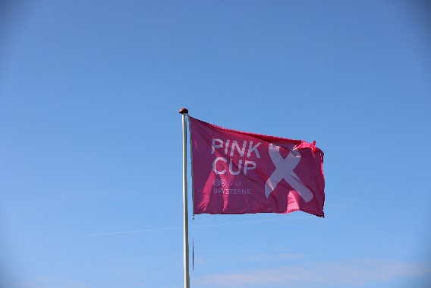
I 2026 vil uge 40 markere den fælles kulmination af Støt Brysternes kampagneperiode. Derfor flyttes flagugen til uge 40, så vi kan deltage i den lyserøde uge og vise, at golfklubberne står sammen for Støt Brysterne.

Pink Cups flotte resultat skal fejres og markeres rundt i landet sammen med alt det andet skønne lyserøde, der foregår i uge 40.

Hejs flaget
Alle klubber har fået et tilsendt Pink Cup flag til flagstangen (i år eller tidligere år), som vi håber, at I vil hejse i flagstangen til både jeres egne arangementer samt i uge 40, hvor årest resultat fejres landet over.
Hvis I har mistet jeres flag, kan I kontakte sekretariatet på pinkcup@cancer.dk
Flagugen består bl.a. af:
- Pink Cup-flag hejses i flagstænger landet over
- Offentliggørrelse af årets resultat på www.pinkcup.dk og hædring af lokale resultater
- Vinderne af årets konkurrencer offentliggøres
- Vi synger Pink Cup-sangen, mens vi hejser flaget
Huskeliste til jeres lokale Pink Cup
- Hejs Pink Cup-flaget til jeres arrangementer
- Tag billeder på dagen, gerne af jer, der hejser flaget eller med flaget i baggrunden
- Send meget gerne billeder fra jeres spilledag til pinkcup@cancer.dk
- Udfyld resultatlisten med indsamlet beløb, deltagerantal og navne på vinderne, så bliver de lagt på www.pinkcup.dk
Huskeliste i uge 40
- Hejs Pink Cup-flaget i flagstangen
- Offentliggør jeres indsamlede beløb på klubbens hjemmeside og Facebook
- Print Pink Cup-sangen ud, så I er klar til at synge, når flaget hejses (sangen findes under ’redskaber’ på www.frivillig.dk)
- Vær stolte over den store indsats, I har lagt i årets Pink Cup!
- Del gerne opslag/stories på sociale medier, når I hejser flaget og tag @stoetbrysterne
Vi tror på, at denne fælles flaguge vil skabe endnu større sammenhængskraft i det lyserøde Pink Cup-fællesskab og give alle, der har støttet og spillet med i Pink Cup, mulighed for at være en del af fejringen.

Hovedpræmier
Traditionen tro er der to hovedpræmier på spil i turneringen.
Den klub, der samler mest ind totalt set, vinder et foredrag med Mette Overmark – kendt fra DR-programmet ”Gift ved første blik” hvor hun stjal danskernes hjerter med hendes charme og dejlige personlighed.
Mette fik selv konstateret brystkræft i 2020. I dag er hun kræftfri efter hun har samlet sig selv op stykke for stykke.
Da Mette blev kræftfri blev alle glade og lettede – undtagen Mette selv. Hvordan vender man lige tilbage til det liv man lige har været ved at miste? Mettes historie handler om sårbarhed, frygt og om at finde sig selv igen efter kræften.

Den klub der samler mest ind pr. deltager, vinder en ekstra præmiepakke til næste års Pink Cup.
De to hovedpræmier kan ikke vindes af den samme klub. Er det den samme klub, der har det højeste beløb i begge kategorier, vinder klubben med det næsthøjeste indsamlede beløb i kategorien ’pr. deltager’.
Vinderne findes 19. september 2026 og offentliggøres på pinkcup.dk.

Alle der opretter en personlig indsamling deltager i lodtrækningen om et gavekort til “Hotel Vejlefjord”
Du bestemmer selv hvordan du vil samle ind. Det er kun fantasien der sætter grænser. Du kan aktivere dit netværk og få dem til at donere et beløb fx:
- 10 kr. til din indsamling pr. hul du spiller til par
- 35 kr. til din indsamling pr. runde du spiller
- 100 kr. til din indsamling ved Hole-in-one
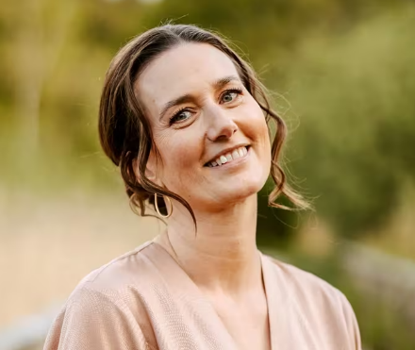

Foto: Brian Lichtenstein /DR Arkiv.

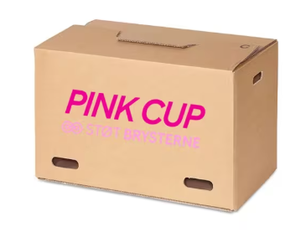



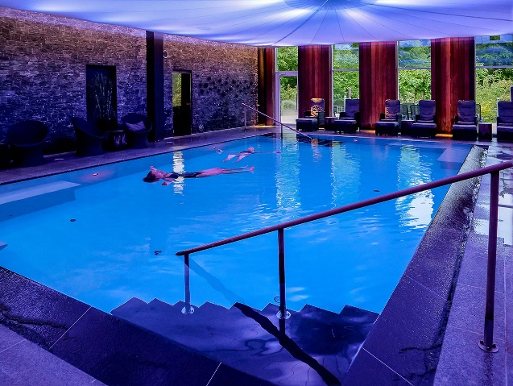

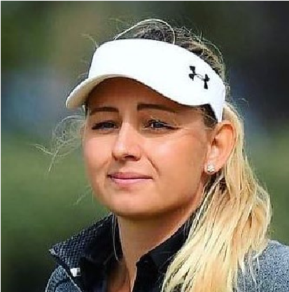
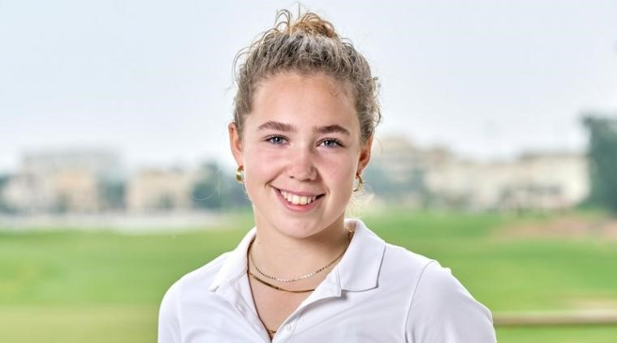
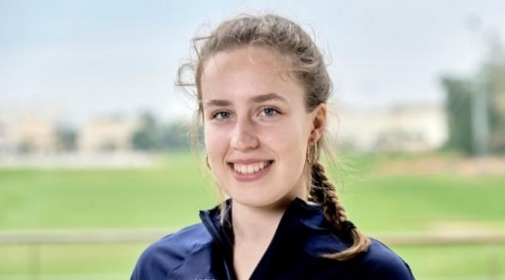
Pink Cups ambassadører

Pink Cup 2026 bakkes igen op af vores dygtige ambassadører, der består af de to søstre Amalie Leth-Nissen og Cecilie Leth-Nissen, samt Pink Cups mangeårige ambassadør Emily Pedersen.
Vi er meget taknemmelige for opbakningen fra ambassadørteamet og håber, at de kan være med til at tiltrække flere spillere til jeres turneringer.

MobilePay
Alle golfklubber har deres eget unikke MobilePay-nummer med tilhørende QR-kode til Pink Cup-indsamlingen.

Vi henstiller til at I benytter det MobilePay-nummer og QR-kode vi stiller til rådighed.
Når I benytter jeres Pink Cup MobilePay-nummer, går pengene direkte ind på Kræftens Bekæmpelses konto og tæller automatisk med i jeres klubs indsamling.
Følg med i indsamlingen
Via dette link pinkcup.dk/mobilepay kan I følge med i, hvad der kommer ind af donationer på jeres MobilePay-nummer.
Klik på jeres klub i listen eller brug søgefeltet for at se jeres klubs indbetalinger.

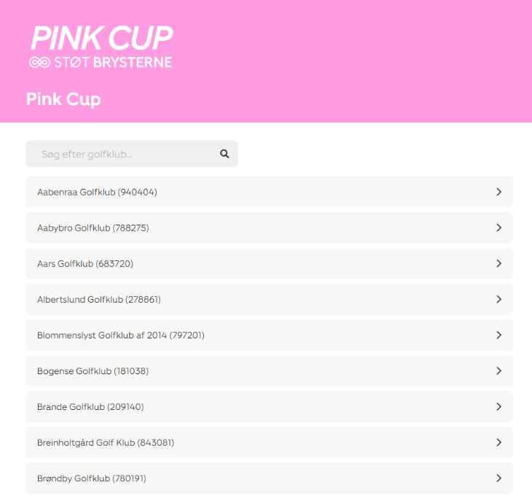
Her kan I se:
Søg og klik på jeres klubnavn i listen.
Tallet i parentes er klubbens MobilePay-nummer.
- Indbetalinger på jeres MobilePay-nummer/QR-kode. Indbetalingerne vises med dato, beløb og evt. kategori
- Samlet beløb, der er indbetalt pr. kategori (hvis I vælger at bruge kategorier)
- Pga. opdaterede GDPR-regler har I desværre ikke mulighed for at få kiggeadgang mere. Hvis I skal have bekræftet en specifik Mobilepay overførelse – kan I kontakte Pink Cup og få svar hos os.

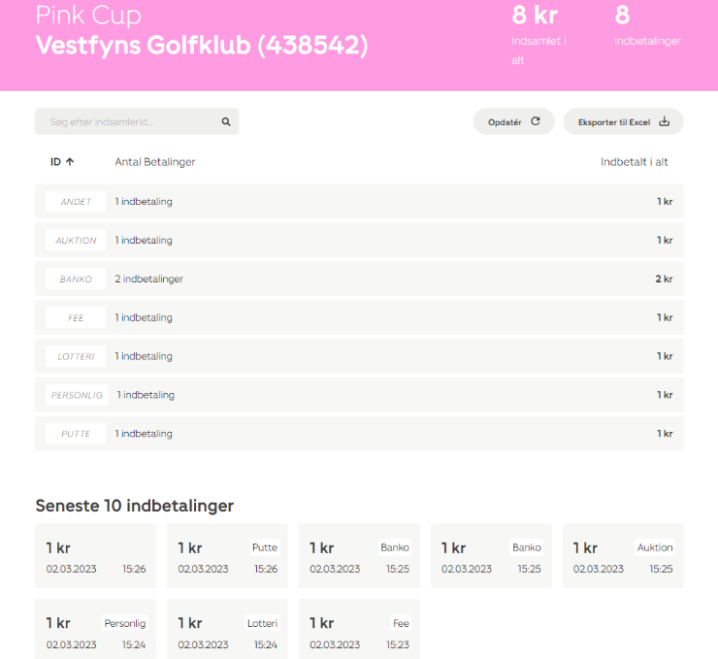
Kategoriser indbetalingerne
Der findes seks kategorier, som I kan vælge at benytte, hvis I ønsker at få jeres indbetalinger kategoriseret. Hvis I f.eks. ønsker at se hvor meget, der er kommet ind på lotteri, kan I bede folk om at skrive ’lotteri’ i beskedfeltet, når de overfører beløbet. Herefter vil I kunne se det samlede ’Lotteri’-beløb i oversigten over donationer.
Hvis der ikke skrives en af nedenstående kategorier i beskedfeltet, vil indbetalingen tælle med under ’Andet’.
I kan benytte disse seks kategorier:
- Fee
- Lotteri
- Personlig (Til personlig indsamling)
- Auktion
- Banko
- Putte
Se indbetalinger totalt og opdelt på kategorier

Lotteri
Hvis I afholder et lotteri og regner med at indsamle over 15.000kr., skal lotteriet meldes til Spillemyndigheden. I dette tilfælde, skal I have et overblik over, hvor meget der indbetales til lotteriet i alt til jeres regnskab. Til dette formål kan I benytte ovenstående kategorisering. Find mere information om afholdelse af lotteri på frivillig.dk under ’redskaber’.

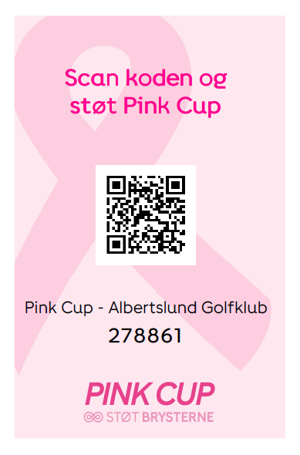
Her finder I jeres Pink Cup MobilePay-nummer
Eksempel på plakat med unikt MobilePay-nummer og QR-kode
I jeres gruppe på frivillig.dk under ’Gruppens dokumenter’, ligger der i mappen ’MobilePay’ en plakat med jeres MobilePay-nummer samt QR-kode.
VIGTIGT om årets polo og udgifter
Vælger I at videresælge årets polo, skal I være opmærksomme på, at der medfølger en faktura for disse. Kontakt Pink Cup hvis I har behov for at få fakturaen betalt med donationer, der er kommet ind på jeres MobilePay-nummer.
Bemærk, at alle donationer, der indbetales på jeres MobilePay-nummer, går direkte ind på Kræftens Bekæmpelses bankkonto og derfor ikke kan bruges til at betale eventuelle udgifter I måtte have.

Resultater og afregning

Indsend resultater
Efter jeres turnering skal oplysninger om vindere, antal deltagere og indsamlingsresultat indsendes via pinkcup.dk. Det er vigtigt, at vi modtager både navn og e-mail på vinderne, for at vi kan offentliggøre dem på pinkcup.dk sammen med klubbens resultat.

Fakturaer
Årets polo betales via faktura senest 10. september 2026.
MobilePay
De indsamlede penge kan indbetales løbende på jeres Pink Cup MobilePay-nummer. På den måde går pengene direkte ind på Kræftens Bekæmpelses bankkonto. Læs mere på side 14-15.
Bankoverførsel
I kan også indsætte pengene på nedenstående konto:
Reg.nr. 3001 Konto.nr. 30 01 65 66 00 (Danske Bank)
Skriv ’Pink Cup/golfklubbens navn’ i meddelelsesfeltet, så vi ved, hvor pengene kommer fra.
Deadline
Sidste frist for indberetning af resultater og indbetaling af penge er 10. september 2026.

Vigtige datoer

7. april | Turneringskasse og årets polo kan bestilles på frivillig.dk
24. april | VIP-turnering i Holbæk Golfklub
1. maj | Pink Cup starter
1. september | Sidste dag for afholdelse af Pink Cup
2. september | Frist for returnering af poloer
10. september | Frist for betaling af fakturaer
10. september | Frist for overførsel af penge og resultater
12. september | Frist for udfyldelse af formularen ’Personlige indsamlinger’ på frivillig.dk
19. september | Årets resultat og vinderne af konkurrencerne, offentliggøres
Uge 40 | Flaguge – hejs Pink Cup flaget og vær med til at fejre årets resultat, samt kulminationen af årets Støt Brysterne-kampagne


Tjekliste
Godt begyndt er halvt fuldendt

Forberedelse
- Find ud af, hvilke aktiviteter I vil lave – hvilke opgaver og ressourcer kræver det? Find inspiration på frivillig.dk
- Bestil materialer og produkter på frivillig.dk
- Kontakt sponsorer til ekstra præmier, materialer, forplejning m.m.
- Invitér til turneringen og informer om årets konkurrencer
- Hæng plakaterne op i klubhuset - de ligger i turneringskassen
- Opfordre deltagerne til at lave personlige indsamlinger
- Reklamér for jeres turnering og aktiviteter på hjemmeside, Facebook, e-mail, klubblad m.m.
- Ansøg Spillemyndigheden om tilladelse til at afholde lotteri, hvis I forventer at samle over 15.000kr. ind på lotteri.
- Indsæt denne tekst på Golfbox, så I sikre jer, at I må sende billeder fra jeres Pink Cup til os:
’Vi gør opmærksom på, at der vil blive taget billeder under spillet, som kan benyttes i markedsføringen af Pink Cup de kommende år (max 5 år fra indsamlingstidspunktet) - f.eks. på Støt Brysterne/Pink Cups hjemmeside, materiale til kommende års turneringer og Støt Brysternes sociale medier. Ønsker du ikke at være med på billederne, bedes du kontakte dit lokale Pink Cup-udvalg’
På turneringsdagen
- Hejs Pink Cup-flaget i flagstangen
- Pynt op – balloner og pindeflag ligger i turneringskassen
- Udlevér startgaver til deltagerne
- Tag gerne billeder på dagen og send dem til pinkcup@cancer.dk
- Sælg eventuelle lodder til lotteri
- Hav en fantastisk dag!
Efter turneringen
- Opgør indsamlingen. Indbetal det indsamlede beløb. Har I solgt poloer, skal I betale fakturaen, der er sendt på e-mail. Husk at trække en evt. kreditnota fra
- Udfyld resultatlisten på frivillig.dk
- Registrér personlige indsamlinger på frivillig.dk
- Sig TAK til spillere, dem der har støttet og sponsorer. Diplomer og takkebreve til sponsorer kan downloades på frivillig.dk
- Hæng takkeplakaterne op i klubhuset - de ligger i turneringskassen
- Hæng plakat op med vinderes navne
- Aftal en dag i uge 40, hvor I hejser Pink Cup-flaget og fejrer årets resultat

I flagugen

- Hejs Pink Cup-flaget i flagstangen enten hele ugen eller på en udvalgt dag
- Syng Pink Cup-sangen sammen
- Vær stolte over det store stykke arbejde, I gør for brystkræftsagen. Når vi spiller golf sammen, kan det mærkes!
- Send gerne billeder til pinkcup@cancer.dk af hejsningen
- Hvis I lægger opslag på sociale medier, så tag meget gerne @stoetbrysterne

Fakta
Det går pengene til

Når vi står sammen, kan det mærkes. De indsamlede kampagnemidler fra Pink Cup, Støt Brysterne har stor betydning, da kun 3 pct. af Kræftens Bekæmpelses indtægter kommer fra det offentlige. 97 pct. doneres af private personer, virksomheder og fonde.

Det, som bliver indsamlet til brystkræftsagen det ene år, bliver brugt det efterfølgende år. I 2025 blev der via Pink Cup indsamlet 2.4 mio. kr., og fra turneringens start i 2003 til 2025 har Pink Cup indsamlet ca. 55 mio. kr. til Kræftens Bekæmpelses arbejde med brystkræft. Tusind tak for jeres flotte bidrag til brystkræftsagen!
Om brystkræft

- Hvert år rammes over 5.000 kvinder i Danmark af brystkræft
- Ved langt størstedelen af tilfældene kan man ikke give et konkret svar på, hvorfor kræften opstod
- 7-8 ud af 10 kvindelige brystkræftpatienter får diagnosen hormonfølsom brystkræft
- Brystkræft er arvelig i ca. 5-10 procent af tilfældene. BRCA1 og BRCA2 hedder de to kendte gener, som man kan testes for og hvori der hyppigst kan være fejl, som giver en øget risiko for brystkræft
- Brystkræft rammer sjældent personer under 30 år - og er mest almindeligt hos kvinder mellem 60 og 69 år
- Risikoen for brystkræft forøges ved alkoholforbrug, overvægt og sen alder ved første fødsel
- Overlevelsen efter diagnosen brystkræft er gennem de seneste 15-20 år forbedret. For perioden 2016-2020 er 5-års overlevelsen (relativ overlevelse) 90 pct. for brystkræft

Forskning redder liv. Derfor arbejder vores forskere hver dag for at sikre, at brystkræft opdages tidligere, at behandlingerne gøres mere skånsomme, og at flere, der har overlevet brystkræft, har et godt liv på den anden side af en diagnose.
Patientstøtte er et tilbud, hvor kræftramte og deres familier kan få gratis rådgivning og støtte via bl.a. Kræftlinjen og i vores kræftrådgivninger landet over.
Oplysning kan forebygge kræft. Og flere end fire ud af ti kræfttilfælde kan forebygges. Vi arbejder derfor fortsat på at fortælle, hvordan de gode råd kan omsættes til konkret adfærd, der mindsker risikoen for kræft.
Læs mere
På pinkcup.dk kan I læse mere om, hvad pengene går til, forskningsprojekter, der har fået støtte samt resultater og fremskridt på brystkræftområdet.

PINK CUP







Stort TAK til turneringens sponsorer:

Bemærk, at der er opdaterede regler ift. afholdelse af lotteri og banko. I finder guidelines på frivillig.dk under ’rebskaber’

